- Pièce d’appui requise pour le critère d’évaluation LENOZ 4.9.1 –

Le projet de rénovation en référence ci-dessous conserve plus de 50% du bâtiment existant :

n° cadastral
ou n° dossier LENOZ
ou adresse

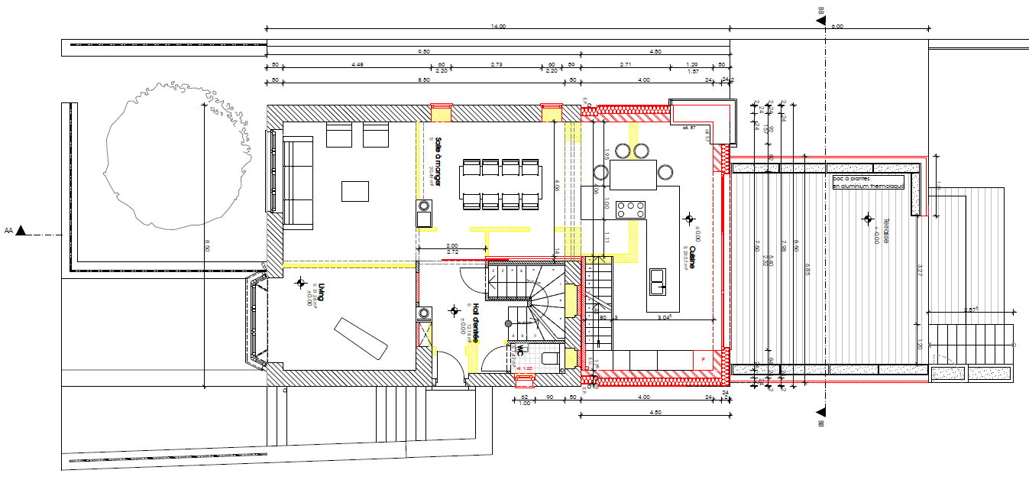
Exemple de plan d’une extension (les plans sont repris dans le document 0.1 du présent dossier) :

Photo du projet à annexer

Calcul :
Au moins 50% du bâti existant doit être réutilisé. Comment interpréter ?
Conserver 50% du bâti existant ? la structure externe constitue déjà +/- 50% du bâti (le critère mentionne de conserver les façades et la structure intérieur verticale peut être démolie puis reconstruite)
Réutiliser min. 50% du volume du bâtiment existant ?
Réutiliser 50% des matériaux démolis pour la rénovation ?
Autre interprétation, …
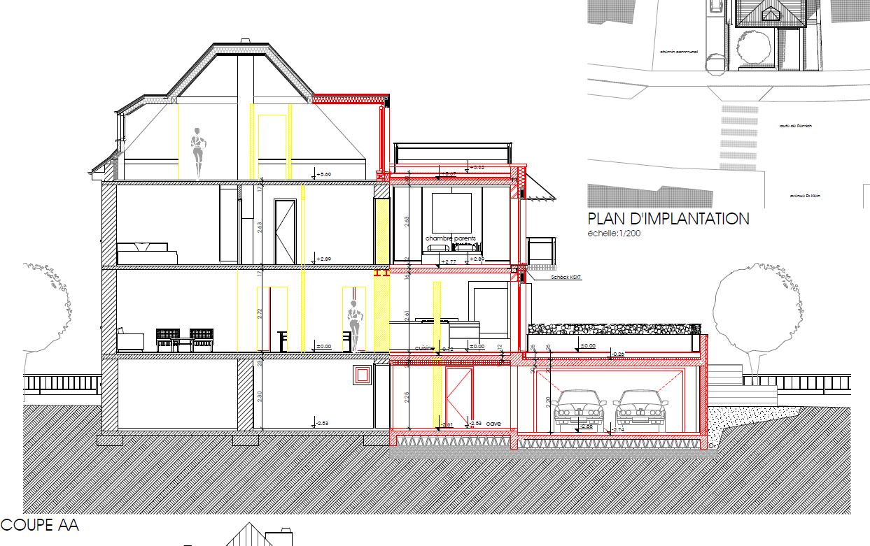

Calcul de la surface conservée :

Surface de l’enveloppe extérieure du bâtiment existant : 565 m²
Surface de l’ouverture à créer vers l’extension : 11 m²
Surface totale de l’enveloppe : 565 m² - 11 m² = 554 m²

La surface de l’enveloppe existante maximale qui pourrait être enlevée est de 50%, soit 277 m².

Le projet conserve l’entièreté du bâtiment existant à l’exception du percement des 5 fenêtres, ce qui représente plus que la surface du 277 m² permise. Le critère est donc atteint.

Date, Nom, prénom, signature

Luxembourg, le 06.06.2017

